|  |  |
| --- | --- |
| INSTITUCIÓN EDUCATIVA PRADITO |  |
| **Evaluación periodo 1 2018 – AREA:** CIENCIAS NATURALES  **GRADO: 9 DOCENTE:**  Norberto Montoya E. | |
| **ALUMNO:** | |

**1. Realiza un glosario**

Realiza un glosario que incluya por lo menos 20 palabras relacionadas con el tema de ácidos y bases y las teorías que los soportan.

**2. Realiza un mapa mental**

Realiza un mapa mental que resuma las teorías de Arrhenius, Bronsted-Lowry y los diferentes conceptos.

**3. Realiza cálculos**

A continuación se presentan una serie de expresiones para hallar diferentes variables relacionadas con el PH

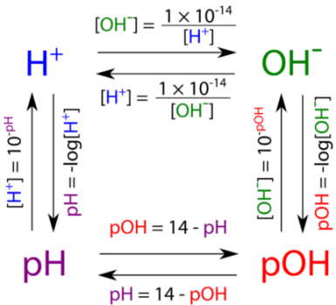

**4. Completar la tabla de acuerdo con las expresiones adecuadas incluyendo el procedimiento y el resultado para cada uno de los cálculo**

|  |  |  |  |
| --- | --- | --- | --- |
| **Concentración H3O+** | **Concentración OH-** | **PH** | **POH** |
| **2x102** |  |  |  |
| **2x103** |  |  |  |
| **2x104** |  |  |  |
| **2x105** |  |  |  |
| **2x106** |  |  |  |
| **2x107** |  |  |  |
| **2x108** |  |  |  |
| **2x109** |  |  |  |
| **2x1010** |  |  |  |
| **2x1011** |  |  |  |
| **2x1012** |  |  |  |
| **2x1013** |  |  |  |
| **2x1014** |  |  |  |

|  |  |  |  |
| --- | --- | --- | --- |
| **Concentración OH-** | **Concentración H3O+** | **PH** | **POH** |
| **2x102** |  |  |  |
| **2x103** |  |  |  |
| **2x104** |  |  |  |
| **2x105** |  |  |  |
| **2x106** |  |  |  |
| **2x107** |  |  |  |
| **2x108** |  |  |  |
| **2x109** |  |  |  |
| **2x1010** |  |  |  |
| **2x1011** |  |  |  |
| **2x1012** |  |  |  |
| **2x1013** |  |  |  |
| **2x1014** |  |  |  |

|  |  |  |  |
| --- | --- | --- | --- |
| **Concentración OH-** | **Concentración H3O+** | **PH** | **POH** |
|  |  | **1,2** |  |
|  |  | **2,2** |  |
|  |  | **3,2** |  |
|  |  | **4,2** |  |
|  |  | **5,2** |  |
|  |  | **6,2** |  |
|  |  | **7,2** |  |
|  |  | **8,2** |  |
|  |  | **9,2** |  |
|  |  | **10,2** |  |
|  |  | **11,2** |  |
|  |  | **12,2** |  |
|  |  | **13,2** |  |

**5. La siguiente figura representa la reacción de disociación para un ácido y una base:**

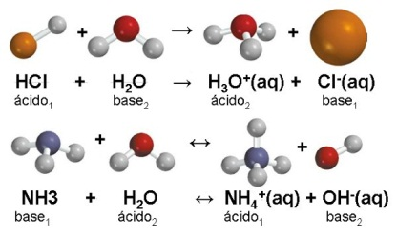

Teniendo en cuenta la teoría de Bronsted-Lowry indica los respectivos acido base-conjugado y base acido-conjugado para las siguientes reacciones en agua:

H2O

HCl

NaOH

NACl

KOH

CaOH

NH3

HBr

HNO3

H2SO4

H3PO4

# Construcción de una gráfica a partir de datos experimentales

Los siguientes datos fueron obtenidos a partir del vaciado de un tanque cuadrado.

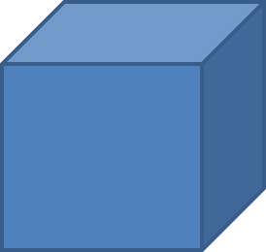

El tanque tiene una base de 80 centímetros por 90 centímetros y la altura varía de acuerdo al tiempo de vaciado

Construir una gráfica de volumen desalojado contra tiempo. Nota, el procedimiento es similar al utilizado para la combustión la vela.

Presentar la gráfica en papel milimetrado con la pendiente, el intercepto y la ecuación correspondiente

